11.02.2023 г.
ПРАЙС-ЛИСТ НА ГАБИОНЫ И ПЕРГОНЫ

Габионы состоят из оцинкованных сварных панелей указанных размеров. В процессе сборки панели подрезают до нужного размера.
В процессе заполнения габиона камнем внутреннее пространство габиона необходимо связывать проволокой для сохранения жесткости и формы габиона. Оцинкованная проволока в комплект поставки не входит.
Габион поставляется в разложенном виде, состоящем из 6 панелей. Количество панелей можно уменьшить до четырех, учитывая, что верхняя и боковая панели являются общими для соседних габионов.
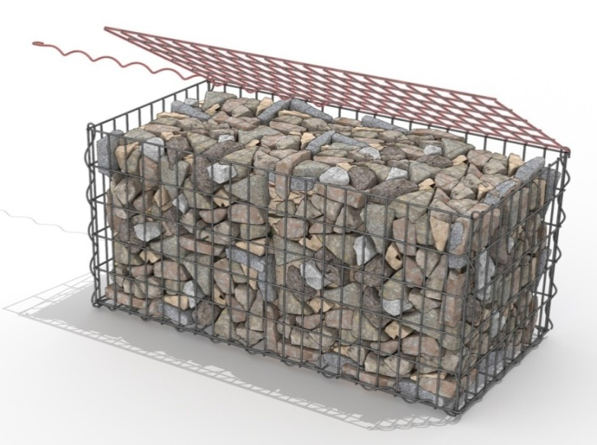
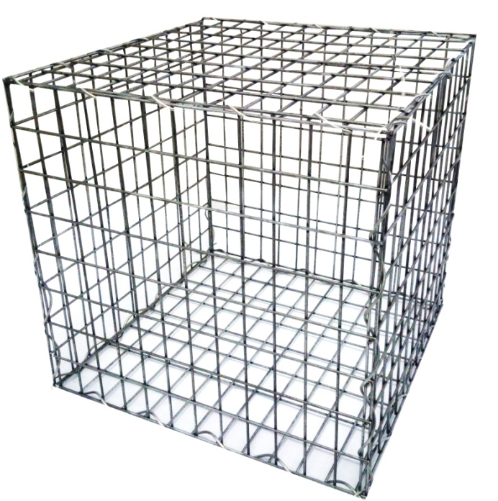

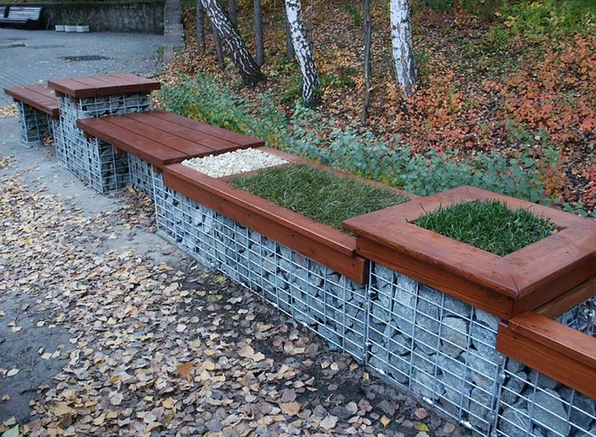

Панель сварная оцинкованная
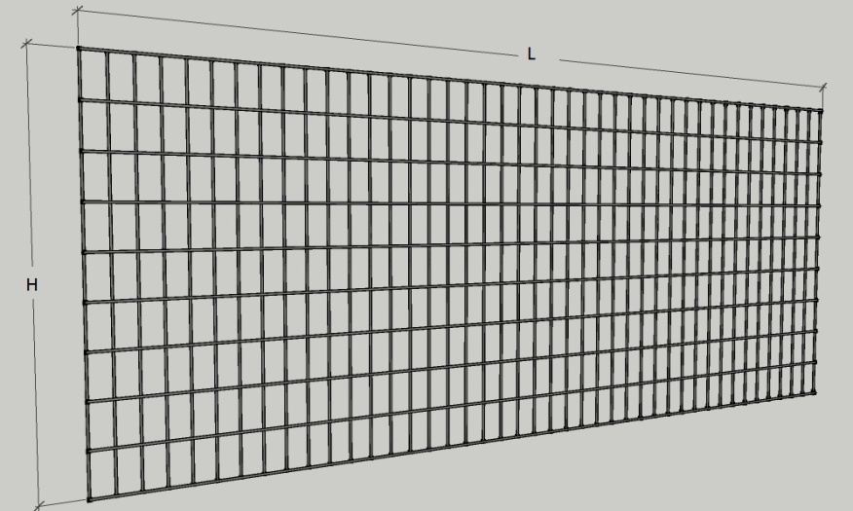

Элементы | Размеры, мм |  | Диаметр, мм | Цена
 | H | L
Оцинкованные сварные элементы, ячейка 50х50 мм | 1000 | 2000 | 4 | 2 365,00
Оцинкованные сварные элементы, ячейка 50х100 мм | 1200 | 2400 | 4 | 2 371,00
Оцинкованные сварные элементы, ячейка 50х100 мм | 900 | 2400 | 4 | 1 826,00
Оцинкованные сварные элементы, ячейка 50х100 мм | 600 | 2400 | 4 | 1 298,00
Оцинкованные сварные элементы, ячейка 50х100 мм | 400 | 2400 | 4 | 970,00
Оцинкованные сварные элементы, ячейка 50х100 мм | 300 | 2400 | 4 | 825,00
Оцинкованные сварные элементы, ячейка 50х100 мм | 1000 | 2000 | 4 | 1 940,00
Оцинкованные сварные элементы, ячейка 50х100 мм | 500 | 2000 | 4 | 1 155,00

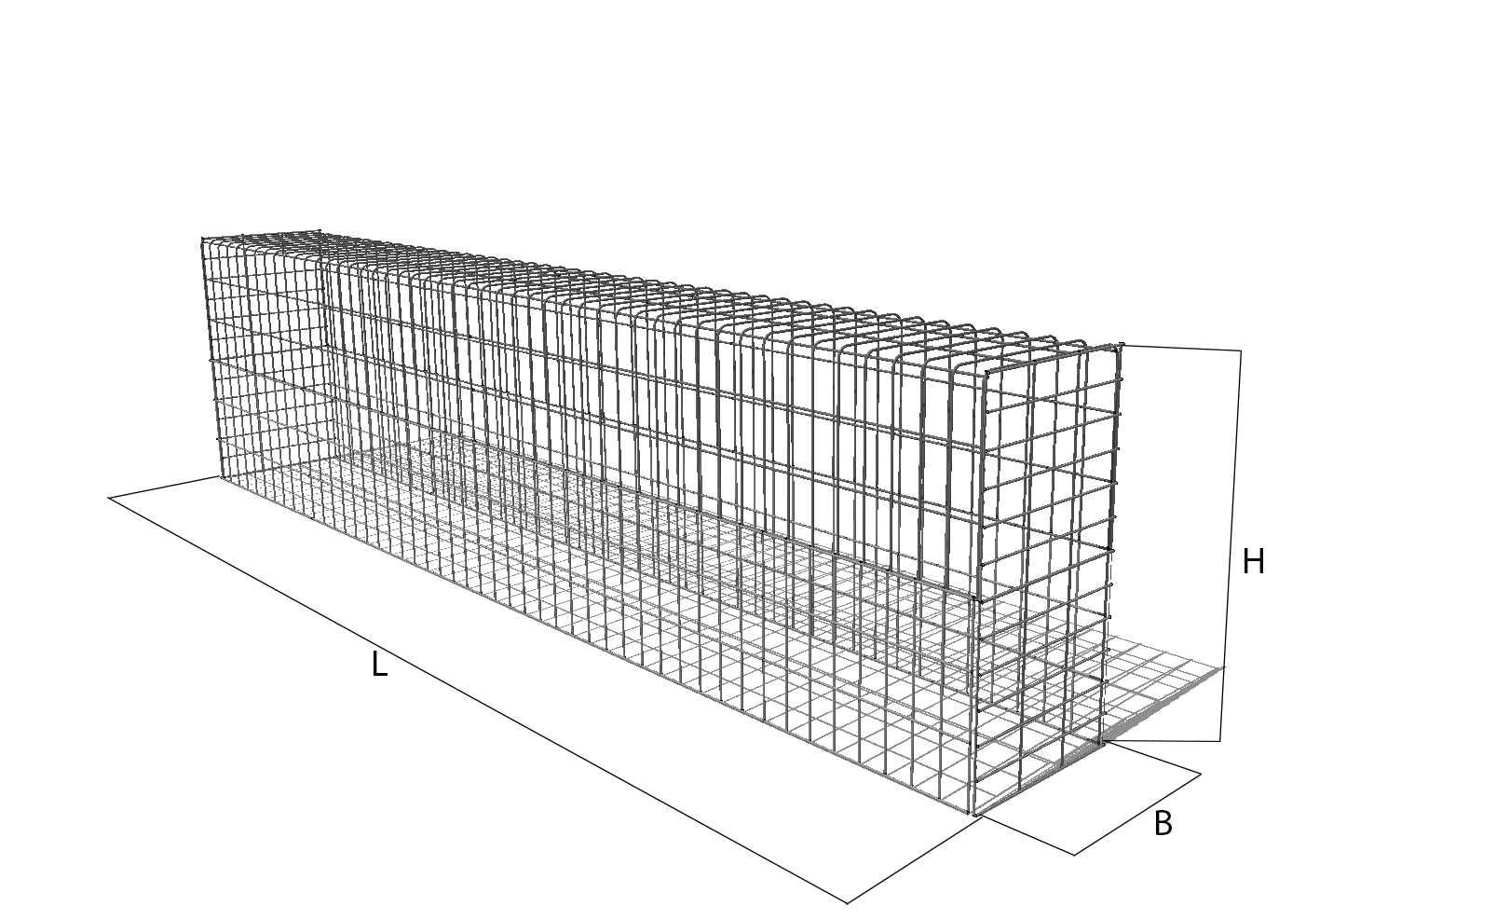

Габионы фигурные оцинкованные, неокрашенные

Наименование | Размер | Диаметр проволоки, мм | Цена, руб./шт.
Клумба-трапеция | 0,7 м (высота) | 5 | 7 800
Клумба-трапеция | 1 м (высота) | 5 | 9 700
Шар | 0,4 м (диаметр) | 5 | 6 000
Шар | 0,7 м (диаметр) | 5 | 9 600
Шар | 1 м (диаметр) | 5 | 13 700
Шар | 1,2 м (диаметр) | 5 | 24 000
Черепаха | - | 8 | 45 000

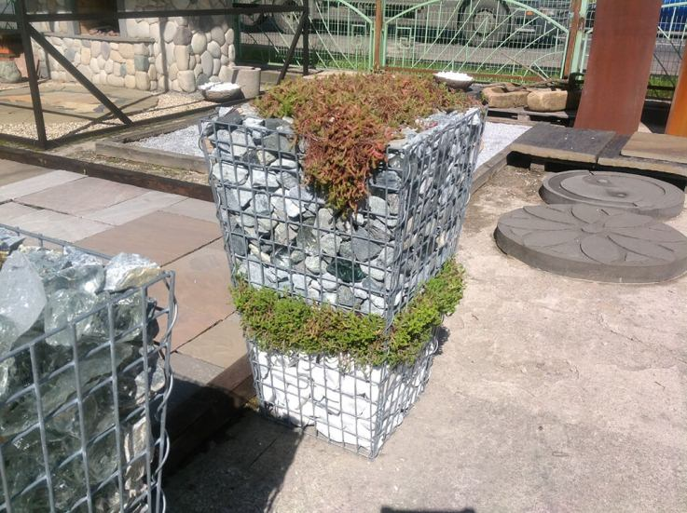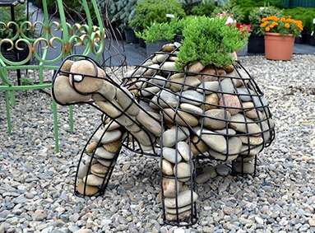

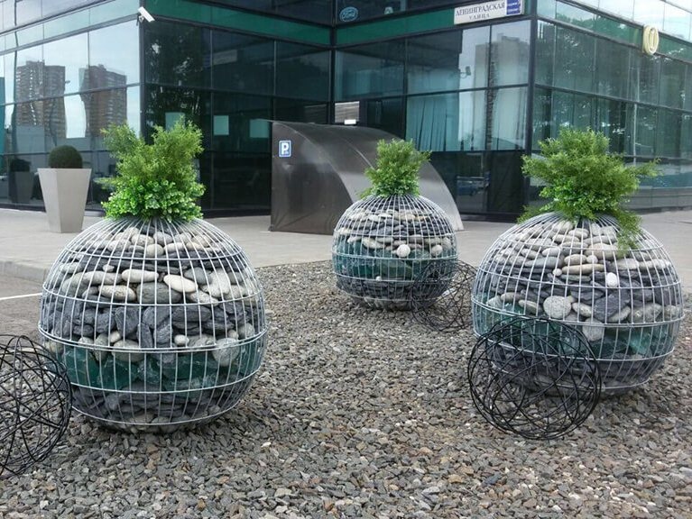
Элементы крепления

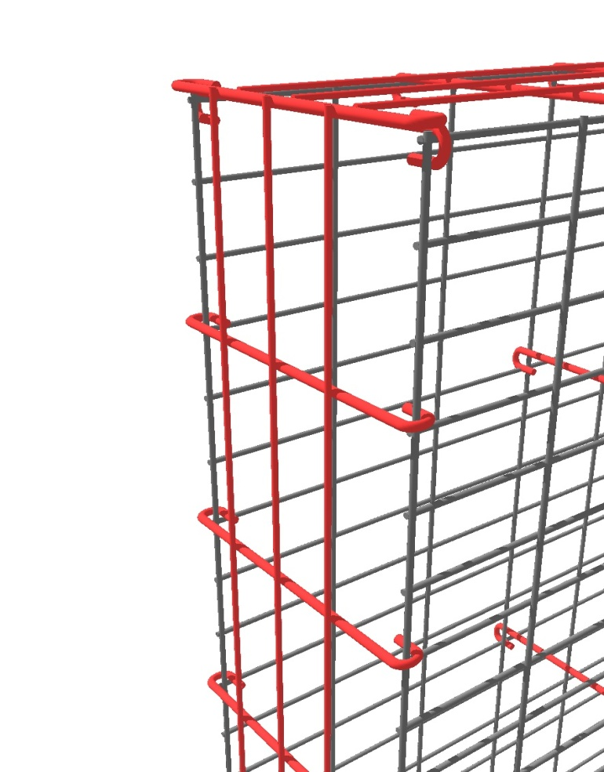

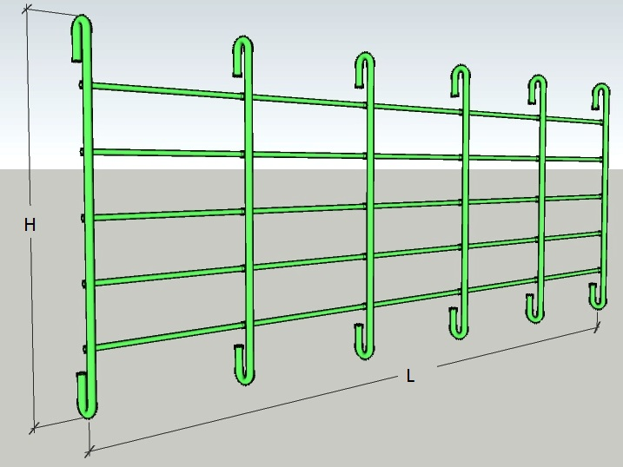

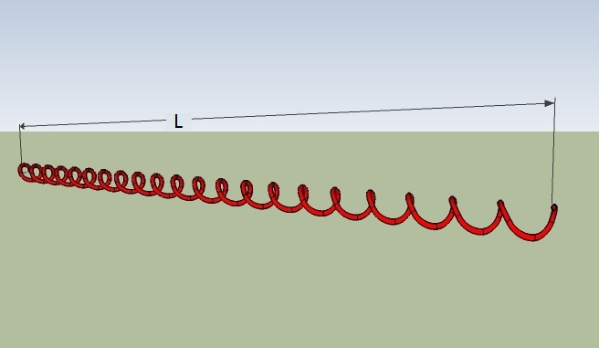
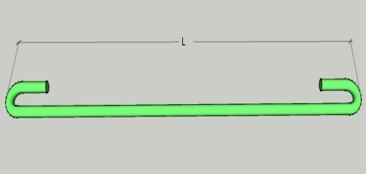

Элементы | Размеры |  | Диаметр, мм | Цена, руб.
 | H | L
Оцинкованный элемент крепления "краб", ячейка 50х125 мм | 500 | 1000 | 4 | 620,00р.
Оцинкованный элемент крепления "краб", ячейка 50х125 мм | 200 | 2375 | 4 | 561,00р.
Оцинкованный элемент крепления "краб", ячейка 50х125 мм | 300 | 2375 | 4 | 760,00р.
Оцинкованный элемент крепления "спираль" | - | 2100 | 4 | 217,00р.
Оцинкованный элемент крепления "стяжка" | - | 200 | 4 | 30,00р.
Оцинкованный элемент крепления "стяжка" | - | 300 | 4 | 42,00р.
Оцинкованный элемент крепления "стяжка" | - | 400 | 4 | 45,00р.
Оцинкованный элемент крепления «стяжка» |  | 500 | 4 | 50,00р.

Контакты

Посмотреть на габионы в сборке и сделать заказ можно в Центре ландшафтного дизайна и архитектуры «Каменный Двор»:

г. Уфа, ул. Ландшафтная, 5 (на повороте в Карпово)
8 (347) 2-666-091, 8-903-311-06-25 (WhatsApp)

